**Rúbrica 12: Tutorial de Eclipse Javier González Tello**

En esta rúbrica va a­­ seguirse el siguiente [tutorial de eclipse](http://www.vogella.com/tutorials/Eclipse/article.html). Muchos aspectos se han cubierto en clase y han sido trabajados rúbricas anteriores. En concreto, van a omitirse los apartados de:

* Instalación y configuración de Java
* Instalación y configuración de Eclipse
* Uso básico de Eclipse (perspectivas, navegación, proyectos…)
* Instalación de plugins

En la figura 1 puede verse mi instalación de Eclipse (bajo Windows), ligeramente personalizada, a modo de ilustración de estos puntos. Así mismo, puede verse que Java está instalado y configurado.

A partir de los puntos 9-11 se presentan unos ejercicios que sí se realizarán a continuación.

**Puntos 9 -14**

En la figura 2 puede verse que se ha creado un nuevo proyecto para esta rúbrica, y dentro de él, una clase con una aplicación de ejemplo.

Como ejemplo de exportar un proyecto, esta aplicación se va a exportar a un .jar. Las opciones de exportado utilizadas se ilustran en la figura 3, y en la figura 4 puede verse como se obtiene un ejecutable funcional (mediante doble click).

Cubiertos estos aspectos, va a realizarse el [primer ejercicio propuesto](http://www.vogella.com/tutorials/Eclipse/article.html#exercise_javaproject). En la figura 5, puede verse que se ha creado el proyecto de la forma indicada, corrigiéndose los errores. También puede verse el código pedido y que, como puede verse en la consola, funciona adecuadamente.

El siguiente ejercicio consiste en exportar e importar un proyecto. En la figura 6 puede verse que se ha realizado esto, importando la aplicación de ejemplo al proyecto del ejercicio anterior.

**Puntos 15-16**

El punto 15 no se vio en clase, y se ha seguido el ejemplo al pie de la letra. En la figura 7 se ilustra el código generado automáticamente por eclipse, sobre la base añadida por mí de:

package com.vogella.eclipse.ide.first;

public class Person {

private String firstName;

private String lastName;

}

Se ha procedido de forma análoga con el siguiente ejercicio propuesto, viéndose el código final en la figura 8.

En la figura 9 puede verse mi solución a la propuesta de generar una clase test adicional y comprobar que los métodos generados a lo largo del ejercicio funcionan adecuadamente.

**Puntos 17-18**

El refactorizado se ha tratado extensamente en la asignatura y en el examen, así que este ejercicio se ha realizado rápidamente, pudiéndose ver el código refactorizado en la figura 10.

**Puntos 19-28**

Estos puntos cubren aspectos de personalización que ya están a mi gusto, por lo que se omitirán. A modo de ejemplo, en la figura 11 pueden verse mis plugins instalados.

**Punto 29**

En la figura 12 puede verse cómo se ha creado la plantilla propuesta, que se añade al pulsar ctrl + espacio después de haber escrito try.

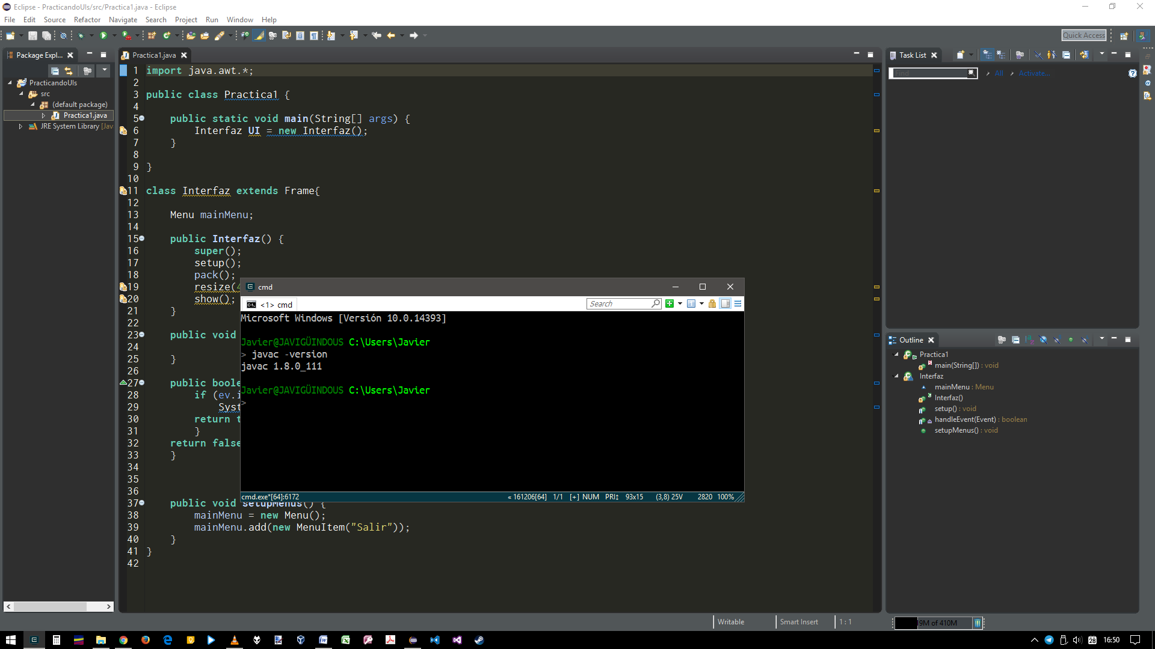

Figura

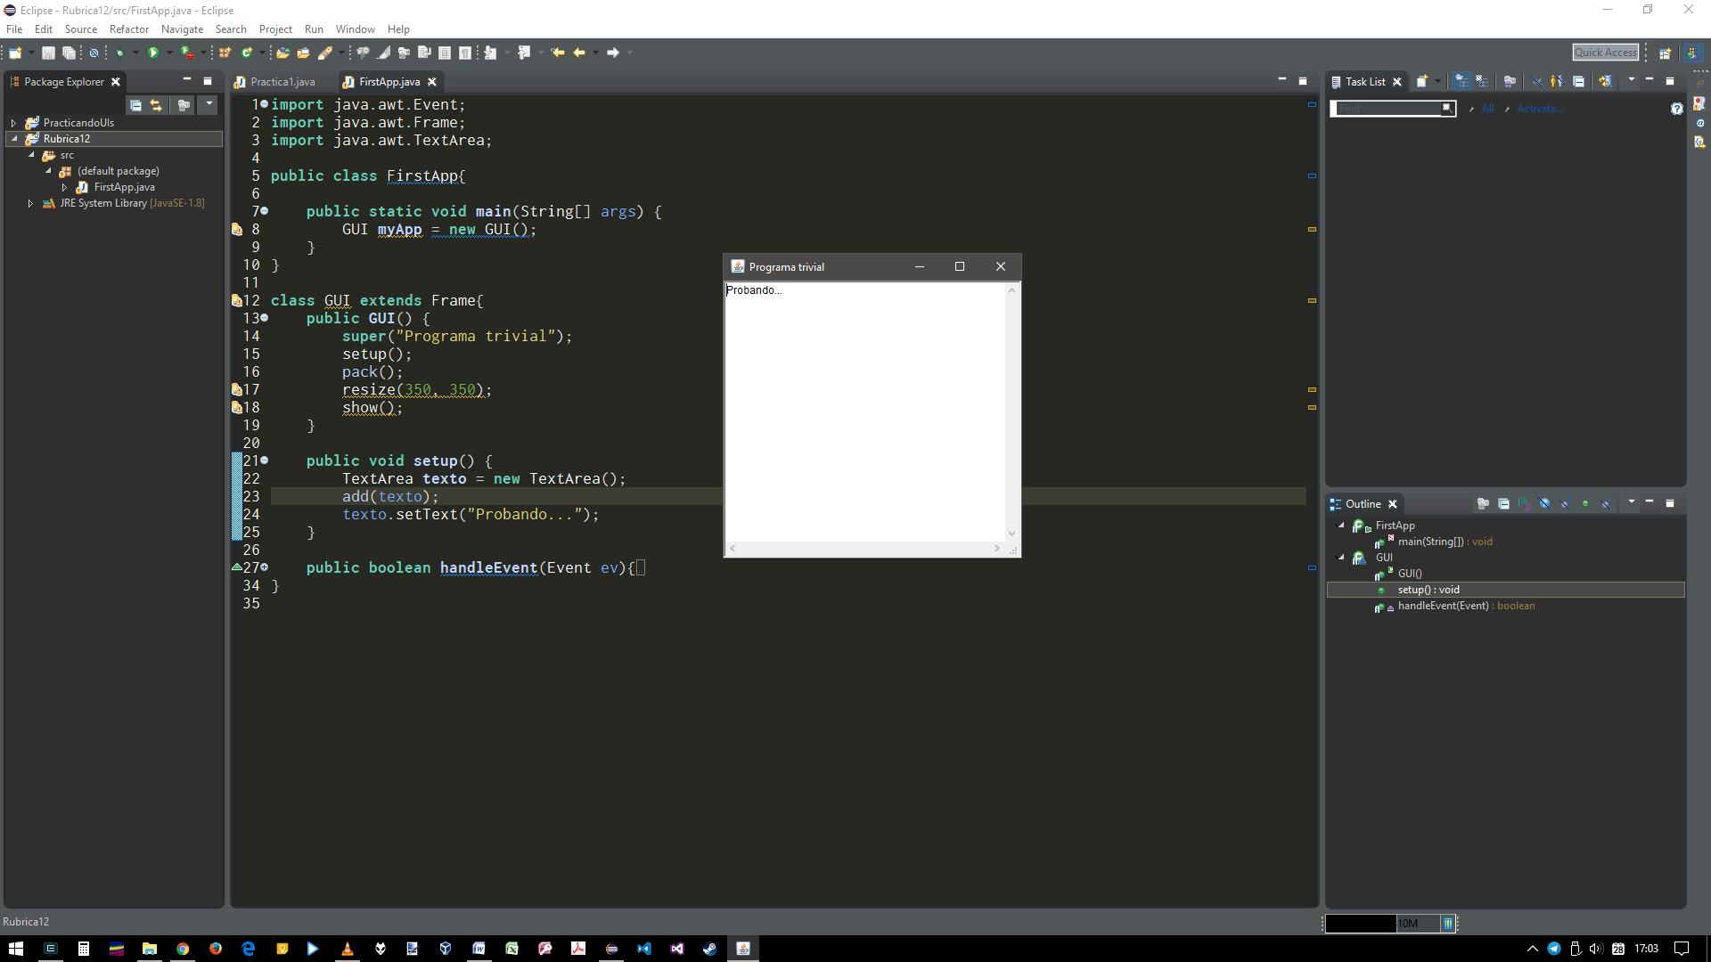

Figura

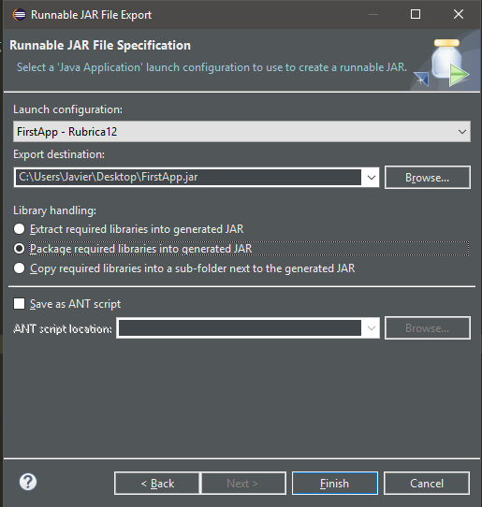

Figura

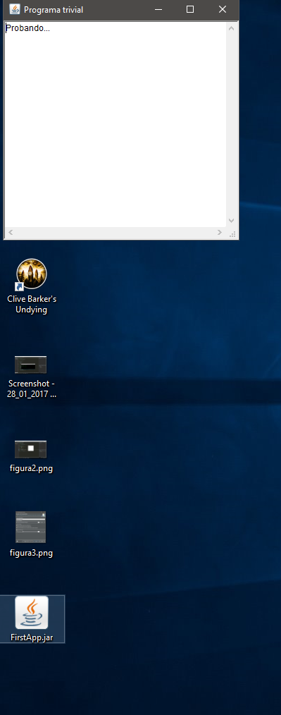

Figura

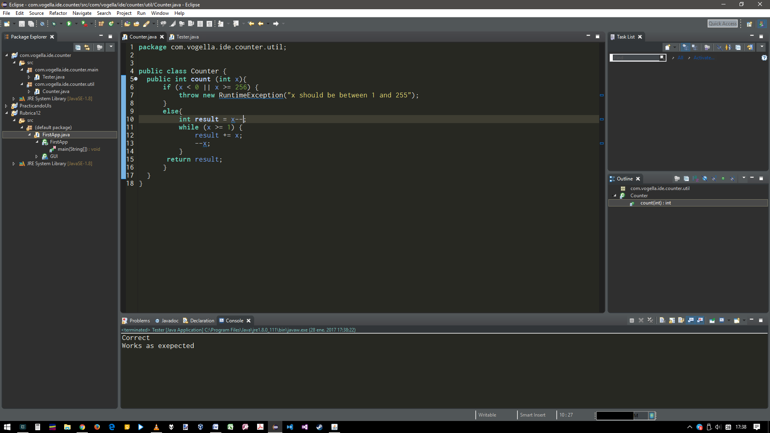

Figura

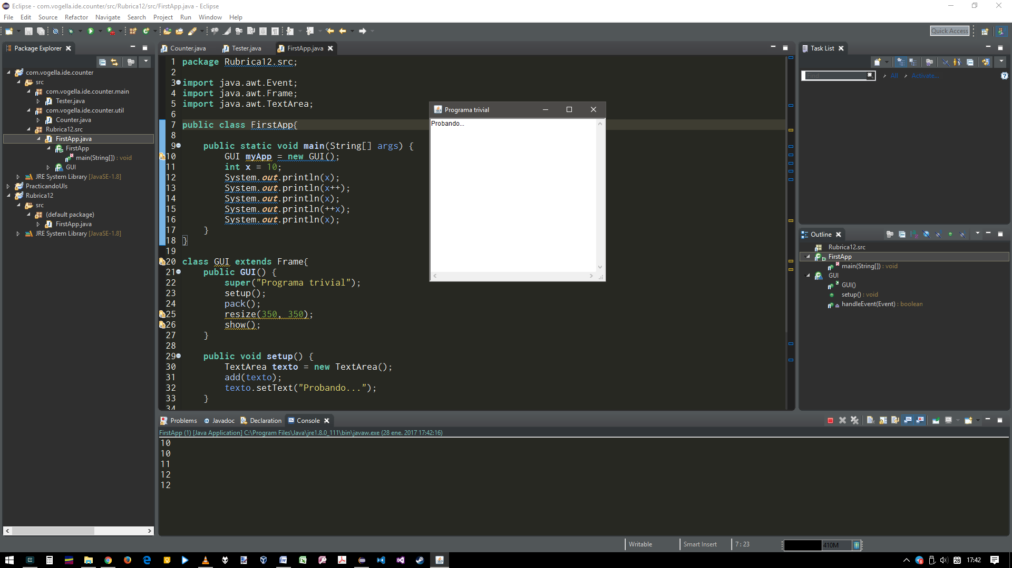

Figura

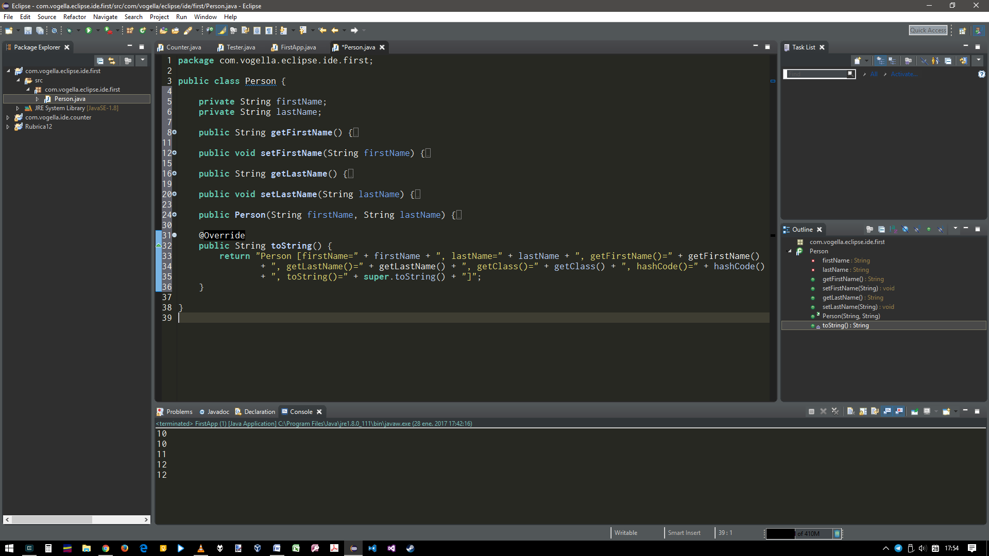

Figura

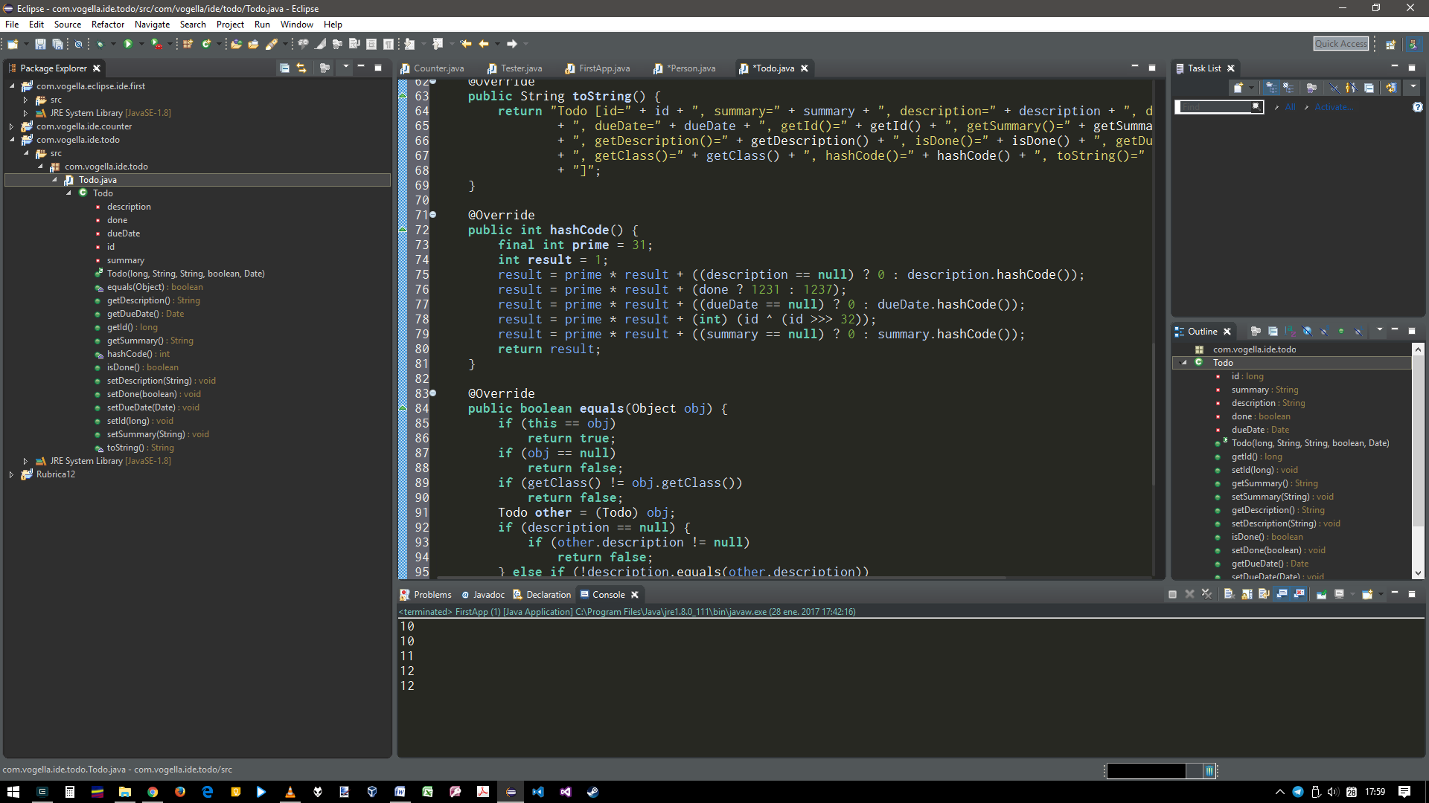

Figura

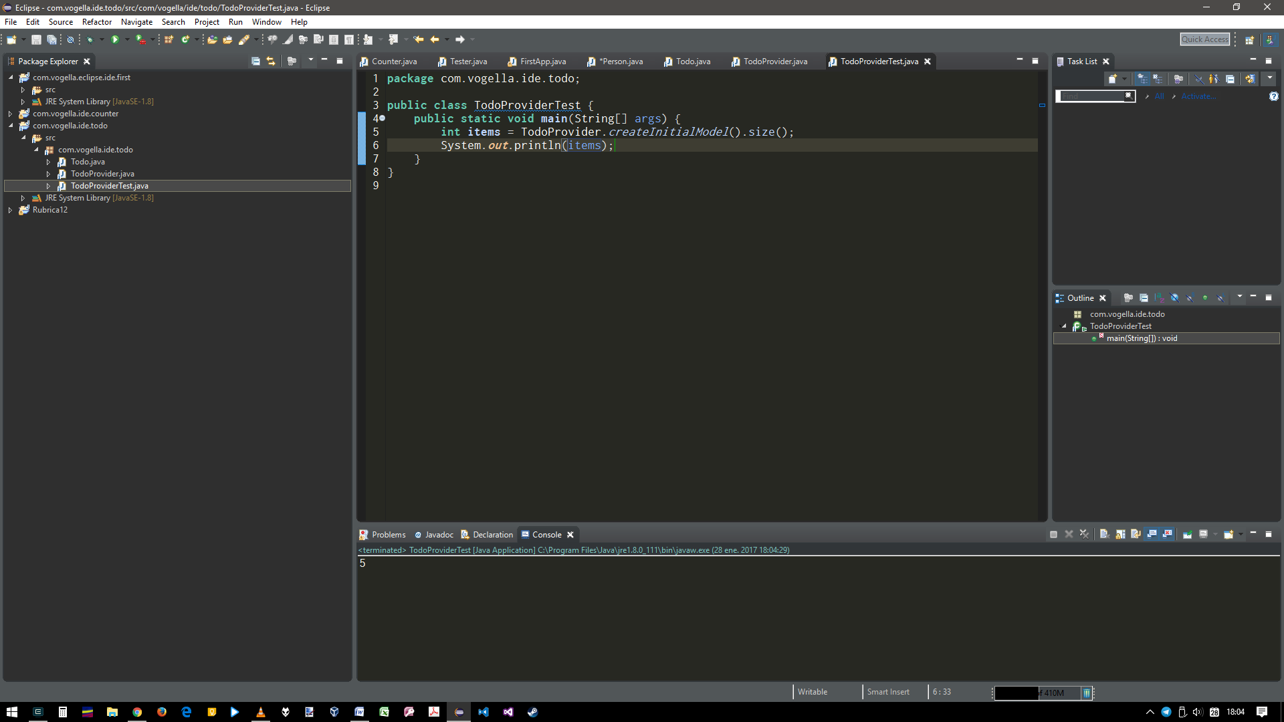

Figura

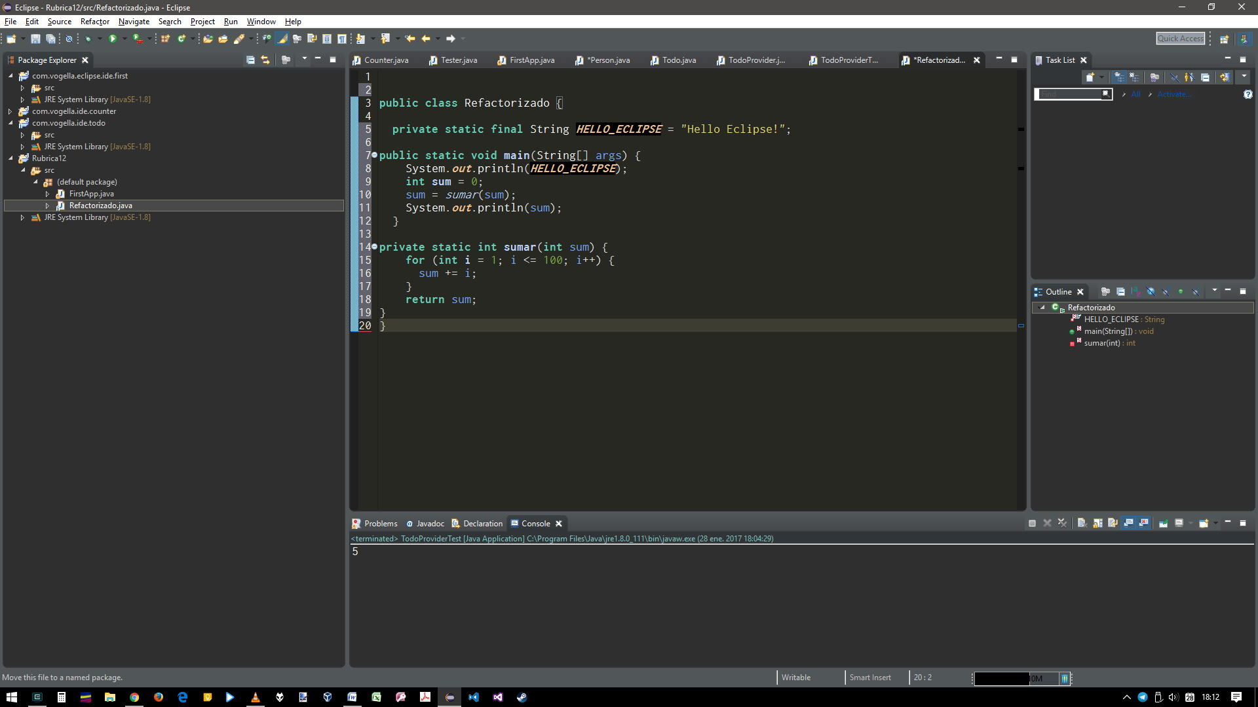

Figura

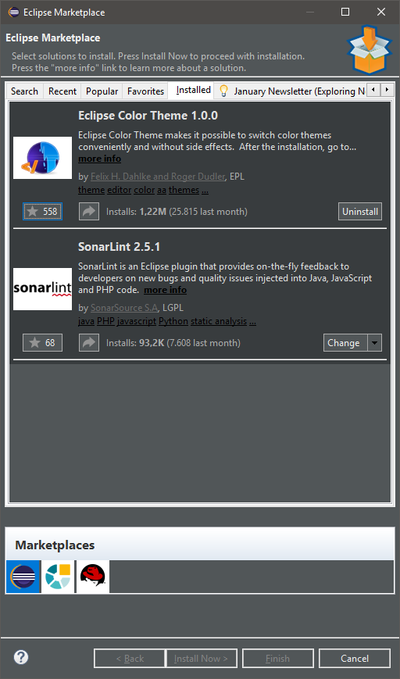

Figura

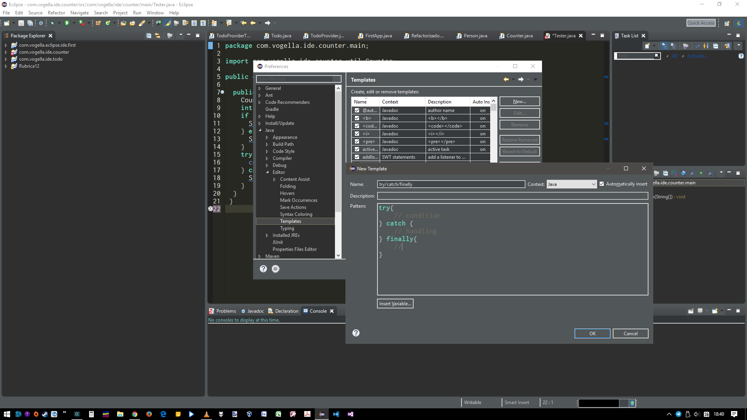

Figura